附件一 民族趣味运动会项目简介

**一、板鞋竞速**（14:10—14:40）**：**板鞋运动起源于明朝嘉靖年间，至今已有 200多年的历史。2005年，国家民委、国家体育总局批准将“板鞋竞速”项目列为全国少数民族传统体育运动会的正式比赛项目。

**竞赛规则：**

1.三人一组，三人将脚套进板鞋的鞋套，第二名和第三名队员分别扶在前一名队员腰部或者肩部。

2.穿好鞋后，一人或一齐喊口令“一、二、一”或“左、右、左”原地踏步，步调一致。熟练后，自然向前走，再慢慢过渡到自然跑、快速跑，提高速度。哪个组优先到达比赛终点，就算胜出。

如图所示：

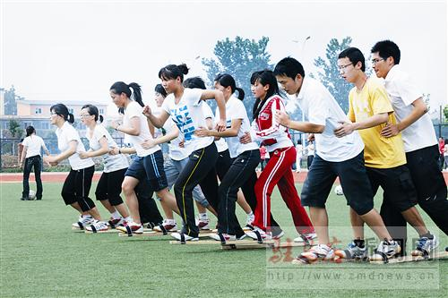

**二、毽球**（**14:40 –15:20）：**[毽子](http://baike.baidu.com/view/45933.htm" \t "_blank)又称（毽球），是一项简便易行的[健身运动](http://baike.baidu.com/view/1364090.htm" \t "_blank)，[踢毽子](http://baike.baidu.com/subview/154232/17653172.htm" \t "_blank)起源于中国汉代，盛行六朝、隋、唐。是一项汉族民间体育运动。

**竞赛规则：**

1.以4人组参赛，组内无男女成员限制。  
 2.赛场地平整，长8米宽4米，中间有米高度的球网。

3.则同羽毛球相似——发球过网，球不得落地。   
 4.比赛采用淘汰赛，三局两胜制，每局五个球。

如图所示：

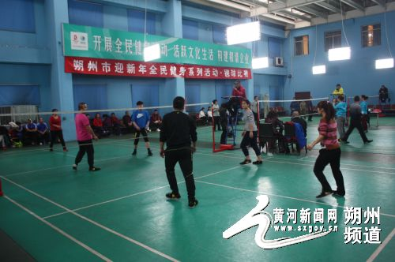

**三、跳竹竿（15:20 –15:50）：**跳竹竿是一种古老独特的活动，也是一项令人陶醉的文艺体育运动。彝族人民在庆祝新春时，都喜欢跳竹竿运动。它不但姿态优美，富于节奏，而且气氛非常欢快热烈，吸引众人。

**竞赛规则：**

1.由6—8人组成，排成两排，面对面距4 m左右，或蹲或坐于两根粗竹竿的外边，双手各持一根细竹竿，由工作人员吹哨子指挥后统按一定节拍敲击粗竹竿，发出铿锵清脆的响声。

2.双手各拿一根细竹竿，同时向下敲击粗竹竿，可根据节奏一开一合敲击。

3.跳竹竿作有单腿跳、双腿并跳、转体单腿跳、分腿跳等，再结合手上舞姿，按不同的节奏在细竹竿空隙中左跨右跳，既不能踩着竿，也不能被竹竿夹着，否则表演失败。

如图所示：

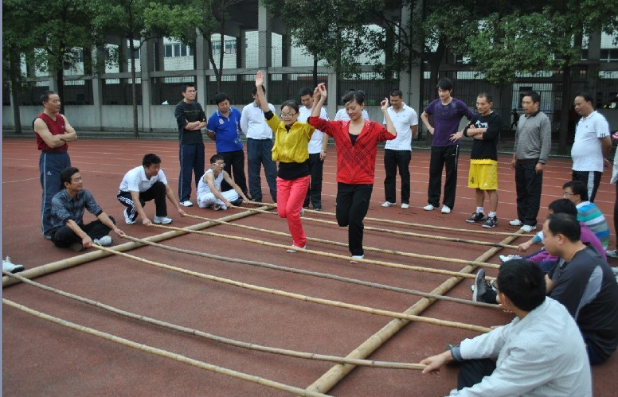

**四、滚铁环接力（15:50 -16:20）：**滚铁环在二十世纪六七十年代盛行于全中国。因推铁环是一项有益于身心健康的民族传统体育运动项目，民族体育运动会的竞赛项目中，一直保留着这一传统项目。

**竞赛规则：**

1.参赛运动员站在起跑线后，听到裁判员发令后，从起点滚动铁环前进，到前方。

2.滚到前方20米处折返点，绕过标志物，再滚回来，将铁环和铁钩交给下面的队员。

3.等到本组8名队员全部结束，裁判员停计时表，时间最快的获胜。

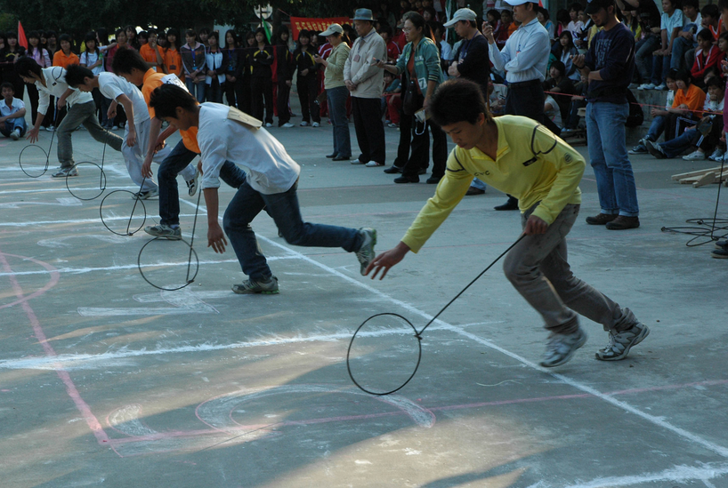

**五、拔河 （包含大象拔河，四角拔河）（16:20 -17:00）**

**（一）大象拔河竞赛规则：**

“大象拔河”又称“押加”，是藏族人民喜爱的一项民族传统体育运动。

1.由两名运动员在比赛场地上，将一条长绸布带做成的圆环分别套于颈部（带子从两腿间通过），四肢着地并背向对方。

2.在工作人员发出号令以后选手向自己的前进方向奋力爬进，以一方将置于两者之间的坠条拉过自己一侧的决胜线为胜利。（选手体重应当相仿）

如图所示：

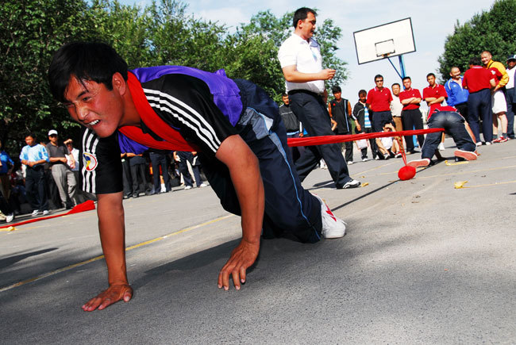

**（二）四角拔河竞赛规则：**

1. 预备好的两条绳子在中端处相结后使之垂直。而以四端点为圆心各绘四

2.参赛者分为四组一组四人各据一圆．分持绳子的一端，待号令一响，则分别施用技巧，将他人设法拉出圈外。

3.在游戏进行中将绳子脱落到地上的人格放淘汰出局。这一游戏与仅由两人玩的拔河游戏不同，如果其中一人失去平衡，将会使其他参赛者同时失去平衡。

如图所示：

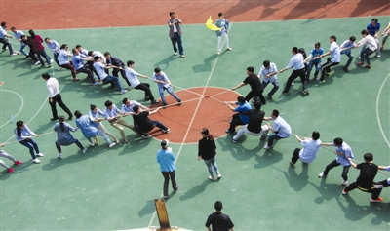

**六、新疆韵律健身操（与雪莲花志愿者服务队合作）（17:00 -17:20）：**

“尼加提·雪莲花”志愿服务队创建人尼加提.艾买提自创的新疆韵律健身操，此健身操选用具有浓郁新疆塔塔尔风格的音乐作伴曲，融合了塔塔尔、维吾尔等多民族舞蹈动作，弘扬优秀民族文化。由志愿者服务队的同学领舞带动现场全体参赛队集体进行。